Играем вместе с детьми
Игры с бельевыми прищепками

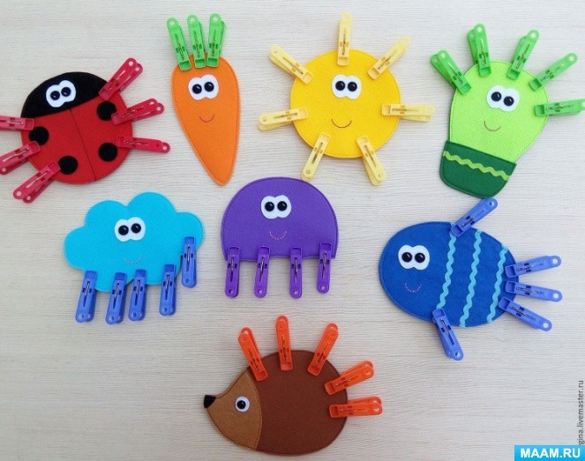
Обычная бельевая прищепка — это отличный тренажер для интеллектуального и физического развития детей. Посвятите один день играм и занятиям с прищепками и вы увидите, какими интересными и полезными они могут быть…

Прищепка – незаменимая в хозяйстве и нужная в игре штука!

Игры с прищепками по методу М. Монтессори

1. Пожалуй, самой популярной игрой с прищепками можно по праву назвать «Солнышко». В этой игре малыш должен прикрепить солнышку лучики, чтобы солнышко ярко светило. Вариантов у этой игры множество. Это и колючки для ёжика, и веточки для ёлочки, и ушки для зайчика, и крылышки для бабочки, и травка и всё-всё, на что только способна Ваша фантазия. Эта игра учит малыша открывать прищепку, отлично тренируя ловкость пальчиков и, разумеется, развивая мелкую моторику в целом.
2. Щип-щип. Возьмите прищепку и пощипайте малыша за пальчики, за ладошку, за ножки, за животик… Такая игра не только прекрасно развивает тактильную чувствительность, но также, поможет изучить части тела.
3. Рыбки. Предложите малышу накормить рыбок, показав, как рыбки-прищепки открывают ротик. Попробуйте захватывать таким образом мелкие предметы — макароны, пуговицы и т. п. Эта игра отлично развивает мелкую моторику и координацию движения ручек.
4. Цвета. Покажите малышу картинки с изображением различных предметов. Каждый предмет должен быть определённого цвета, повторяющего цвет прищепки. Предложите малышу прикрепить прищепки к предметам по цвету.
5. Вешаем бельё. Натяните верёвку на уровне глаз малыша. Предложите ему повесить платочки и носочки (любые мелкие вещи, можно кукольную одежду). Это действие окажется для малыша значительно сложнее, чем простая игра в «Солнышко», ведь верёвка узкая и подвижная, а маленькая вещица так и норовит упасть с верёвки. Такая игра отлично развивает чёткую координацию движений рук и мелкую моторику.
6. Бусы и счёты. Сделайте с малышом бусы из прищепок, нанизав их на шнурок. Если Ваш малыш уже знаком с основными цветами, предложите ему чередовать прищепки по цвету. А если натянуть шнурок между ножками стула, получаются отличные счёты. Эта игра тренирует ловкость пальчиков, помогает закреплять понятия о цветах, формировать начальные навыки счёта.
7. Ладошка. Сделайте из картона ладошку без пальчиков и скажите малышу, что пальчики ушли гулять. Предложите прикрепить пальчики-прищепки. Эта игра учит малыша соотносить предметы по количеству.
8. Жуки. Прикрепите прищепки в разных местах по всей комнате — на шторы, на скатерть, на книжку, на игрушку, на ковёр… Скажите малышу, что маленькие жуки спрятались и нам надо их найти и посадить в домик-коробку. Эта игра развивает внимание.
9. Травка. Дайте малышу несколько картонных полосок разной длины, договорившись с ним, что это будут полянки. Предложите посадить на полянку травку. Эта игра формирует понятия «длинный — короткий».
10. Уголки. Дайте малышу геометрические фигуры из картона. Предложите прикреплять прищепки к уголкам. Эта игра помогает изучить понятие «угол». С детишками постарше можно посчитать количество углов, расширяя понятие о многоугольниках.
11. Конструктор. Конечно же, грех не использовать прищепки в качестве конструктора. Из них можно смастерить самолётик, забавных человечков, бабочку, паука и много ещё всего. Эта игра очень творческая, а потому, прекрасно развивает детское воображение

